31 мая - ВСЕМИРНЫЙ ДЕНЬ БЕЗ ТАБАКА!

Табачная эпидемия – одна из самых серьезных угроз для здоровья населения, когда-либо возникавших в мире. По данным ВОЗ, табак убивает почти половину употребляющих его людей. Ежегодно от него гибнет более восьми миллионов человек.

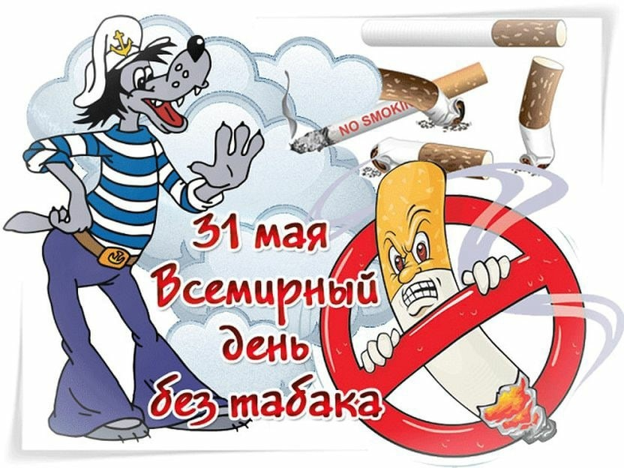

Курение негативно сказывается на внешности. Компоненты табачного дыма, попадая в кровь, вызывают сужение сосудов. Из-за нарушения кровообращения кожа не получает достаточно кислорода, становится сухой и морщинистой. Выдыхаемый дым также оседает на ней, загрязняя и оказывая отравляющее действие. Курение притупляет обоняние, к тому же, сам он уже просто не замечает табачного «аромата», но некурящие люди безошибочно могут найти любителя сигарет по запаху.

Про вред табака для здоровья написано немало. Курение не просто убивает, оно приводит к тяжелым болезням, которые серьезно ухудшают качество жизни. Вдыхание табачного дыма и пара нарушает работу легких, никотин и другие компоненты табака, вне зависимости от формы его потребления отравляют сразу весь организм. Нет ни одного органа, который бы не страдал от этой привычки. Табак вызывает более 20 видов рака. Особенно опасен табачный дым для репродуктивной системы. У мужчин курение вызывает эректильную дисфункцию, у женщин — нарушает нормальный процесс выработки яйцеклеток, что в итоге приводит к бесплодию и гормональному дисбалансу. Даже пассивное вдыхание табачного дыма во время беременности может привести к самым тяжелым последствиям — вплоть до гибели плода от недостатка кислорода. Курение повышает и риск внематочной беременности, что может привести к смерти женщины. Дети чаще рождаются раньше срока и с недостаточным весом, у них развиваются хронические заболевания.

Дело в том, что вещества, входящие в **табачный**дым, нарушают баланс микроэлементов в головном мозге. Поэтому сторонников **сигарет** постоянно тянет курить и им тяжело **отказаться от** приобретенной пагубной привычки. Курение **табака** легко затягивает человека в свои сети, из которых очень трудно выбраться: зависимость формируется быстро и незаметно. Начать курить **табак** значительно. легче, чем остановиться. Большинство курильщиков жалеют, что когда – то впервые взяли в свои руки **сигарету.** Много желающих бросить курить **табак,** но когда развилась зависимость от курения **табака,** такой решительный шаг сделать непросто.

Курение наносит вред и социальной жизни, не только самому курильщику, но и окружающим. Бросить курить — это еще и получить свободу передвижений. Можно находиться в любом месте и любой компании без необходимости отлучаться на перекуры. Это повысит и вашу продуктивность — можно будет не отвлекаться от дел..

Причина большинства бытовых пожаров — неосторожность при курении. Электронные сигареты и другие устройства для нагревания табака, как правило, содержат аккумуляторные батареи, которые могут воспламеняться и даже взрываться. Неосторожное их использование также может привести к ожогам, маленькие дети могут случайно проглотить ядовитую жидкость для электронных сигарет.

Табак — это яд в любой форме. Не существует ни одного исследования, подтверждающего, что электронные сигареты или устройства для нагревания табака менее вредны для здоровья. Никотин — токсин сам по себе, кроме того, в электронных сигаретах его концентрация выше, что ведет к более быстрому привыканию. Дети и подростки, пользовавшиеся электронными сигаретами, в два раза чаще становятся хроническими курильщиками в зрелом возрасте. Жидкости для этих устройств содержат другие химические вещества, ароматизаторы и красители. Кальян тоже не является более здоровой альтернативой, несмотря на распространенное заблуждение. Жевательный табак же, наоборот, более губителен для слизистых оболочек и ротовой полости,

Найти в себе силы отказаться от пагубной привычки может далеко не каждый, однако сделать это нужно. Нет смысла перечислять ущерб, который наносит здоровью каждая выкуренная сигарета, но как ни странно, среди курильщиков редко кто над этим задумывается. Более того, находится немало аргументов «за». Например, использование малых доз никотина в качестве альтернативы антидепрессантам. Но это все ложные направления. Так пусть же всемирный день без табака действительно станет для Вас освобождением от дыма иллюзий. Когда вы будете готовы сделать решающий шаг, есть множество книг по саморазвитию, которые проведут вас через ранние трудные этапы. Ты можешь это сделать!

УЗ «Дятловская ЦРБ» врач общей практики Чеховская Г.И.